
Voici un bricolage qui nous a été envoyé par Christine de Tahiti. Christine a voulu partager sa création avec tous les internautes.
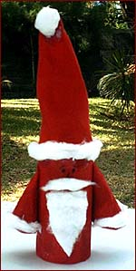
Il te faut :

- Un rouleau de papier toilette vide
- Du tissu rouge
- Du coton
- Des ciseaux

1. Le corps :
Le père Noël est vêtu d'une tunique de tissu rouge enroulé et collé autour du rouleau de papier toilette vide. Ses bras sont faits dans du tissu rouge également et collés de chaque côté du corps.

2. Le bonnet du père Noël :
- Trace et découpe un demi cercle dans un morceau de tissu rouge à l'aide du gabarit.
- Forme le bonnet en faisant un cône avec le demi cercle, puis en collant les bords.
- Colle le sur le haut du corps.

3. Les moustaches, la barbe et le pompon :
- Encolle le haut du visage puis le bas.
- Applique des bandes de coton sur les parties encollées.

4. N'oublie pas de lui faire les yeux et le nez à l'aide d'un feutre noir.

Tu peux inventer des tas de personnages et les offrir en cadeau à ta famille ou tes amis.

Merci à Christine pour ce bricolage.

